## 1、74LS244，74HC244 内部结构

Octal buffer/line driver; 3-state

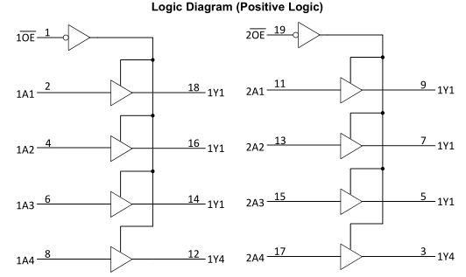 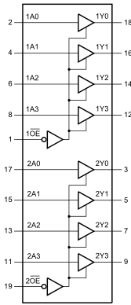

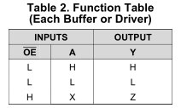

## 2、74LS245 74HC245 内部结构

Octal bus transceiver; 3-state

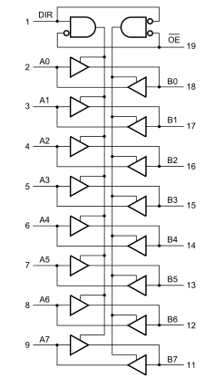

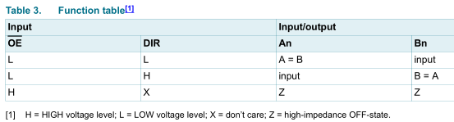

## 3、74LS373，74HC573 内部结构

Octal D-type transparent latch; 3-state

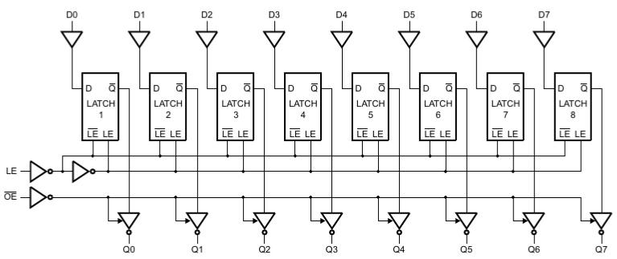

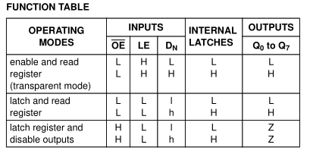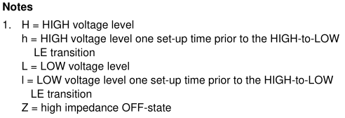

## 4、74LS374，74HC574 内部结构

**Octal D-type flip-flop; positive edge-trigger**

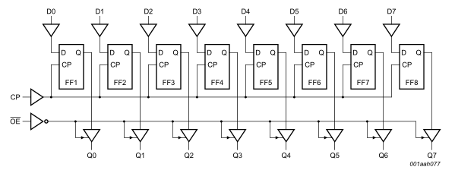

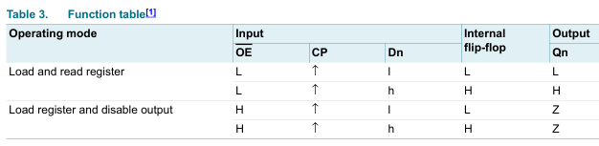

## 5、74LS273，74HC273 内部结构

**Octal D-type flip-flop with reset; positive-edge trigger**

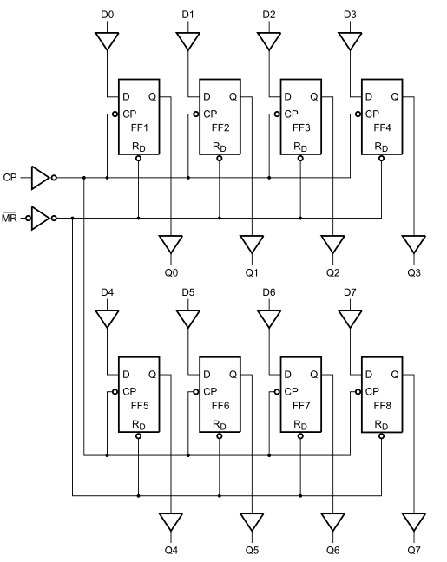

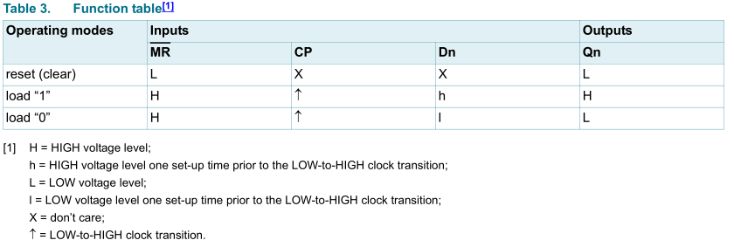

## 6、74LS175，74HC175 内部结构

**Quad D-type flip-flop with reset; positive-edge trigger**

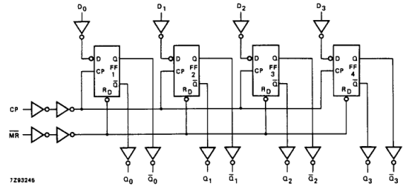

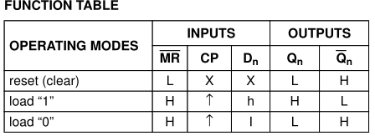

## 7、74LS194 内部结构

**双向通用移位寄存器**

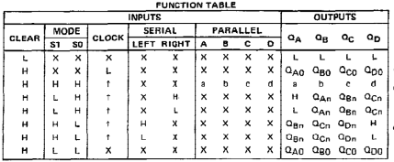

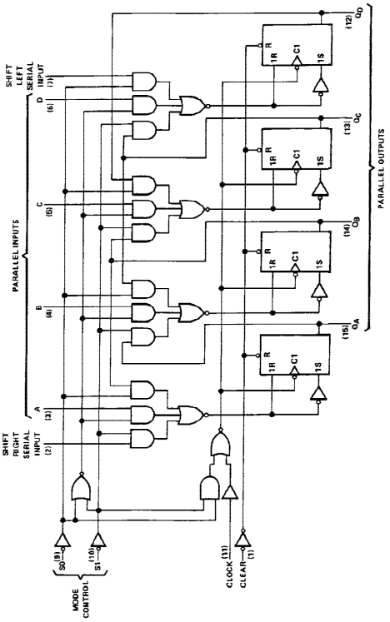

## 8、74LS74 74HC74 内部结构

Dual D-type flip-flop with set and reset; positive edge-trigger

